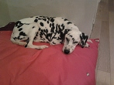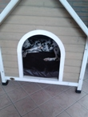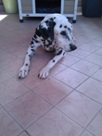
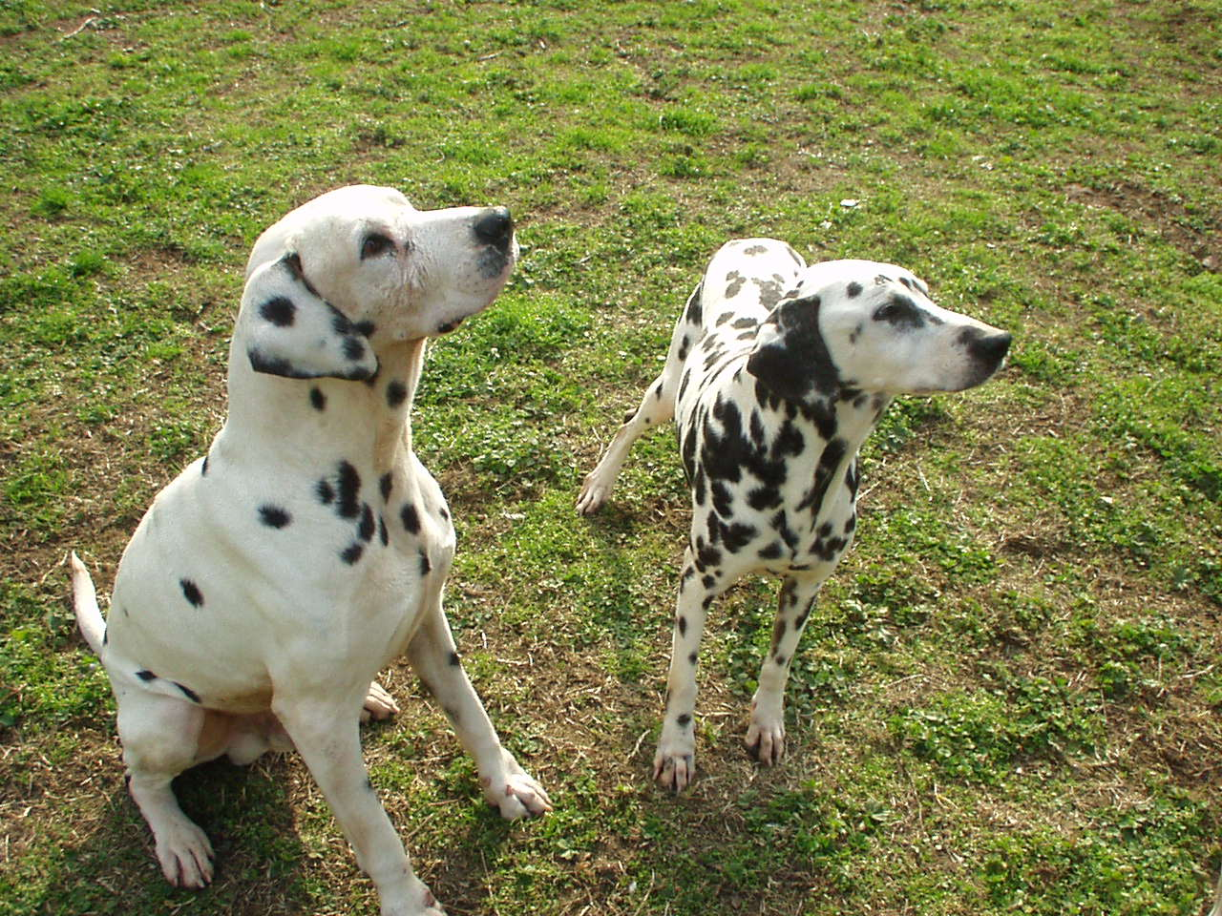

ADDIO MACCHIA

Dopo una vita in canile, Macchia aveva finalmente trovato una casa, dove dedicarsi a lunghe dormite al caldo… Ma ormai gli anni sulle spalle erano tanti, e negli ultimi tempi era molto affaticata.
Ora ci ha lasciato, e rimane il rimpianto per non averle trovato una casa prima, per non trovare a tutti i suoi compagni ancora nei box un rifugio felice.
Macchia ora corre libera e felice, e da qualche parte avrà di certo ritrovato il suo fedele amico Riccio.

